Uvod u Python programski jezik (Python 3)

Autor: Milenko Letic
https://programiranje.ba

Sadrzaj
Uvod u Python programski jezik (Python 3) 1
Instalacija i podesavanje Python-a i PyCharm-a 3
Python 3 instalacija 3
Tekst editor 6
PyCharm instalacija 7
Prvi program "Zdravo svijete!" 15
Varijable 19

Instalacija i podesavanje Python-a i PyCharm-a

https://python.org/downloads

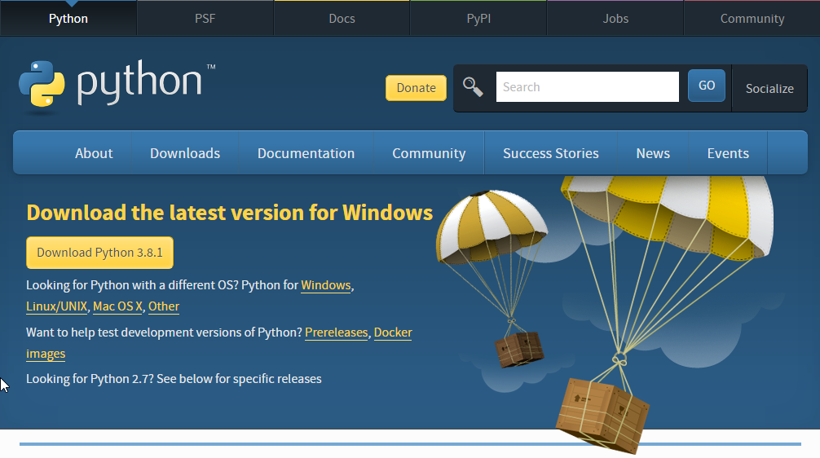

Dvije verzije Python-a, Python 2 "legacy" verzija i Python 3 trenutna verzija koju cemo obraditi tokom ovog kursa.

Python 3 instalacija

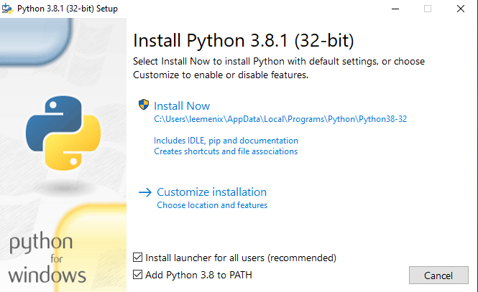

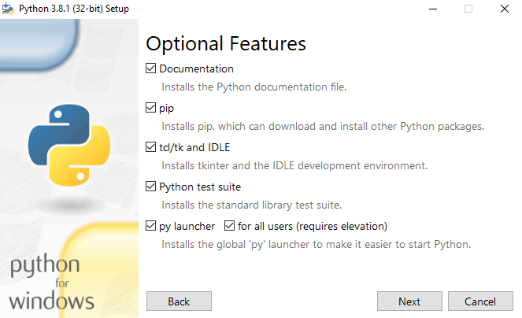
Next

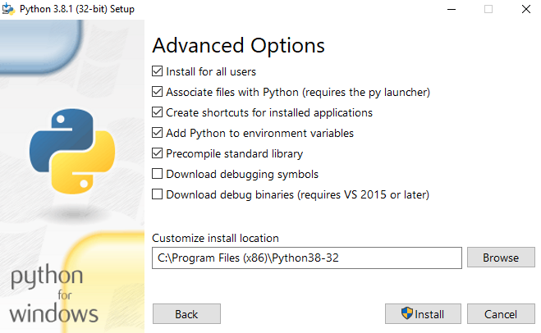
Install
[if OS Windows ask for confirmation confirm with yes]
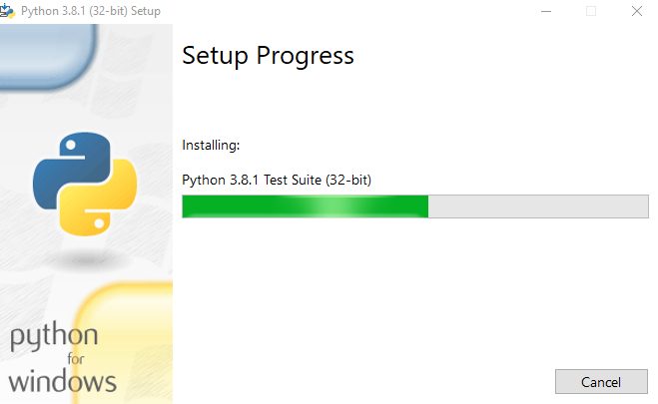
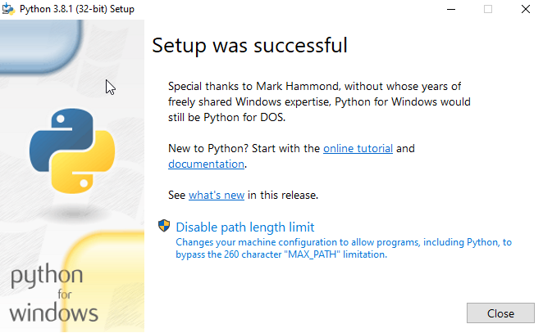

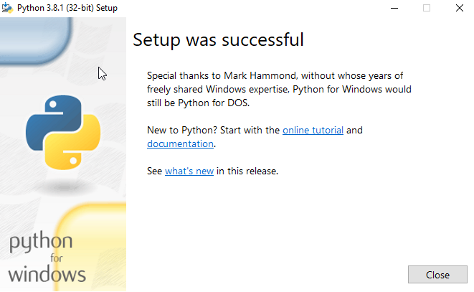

Tekst editor
[IDE] – Integreted Development Environment

PyCharm instalacija
https://jetbrains.com/pycharm/download


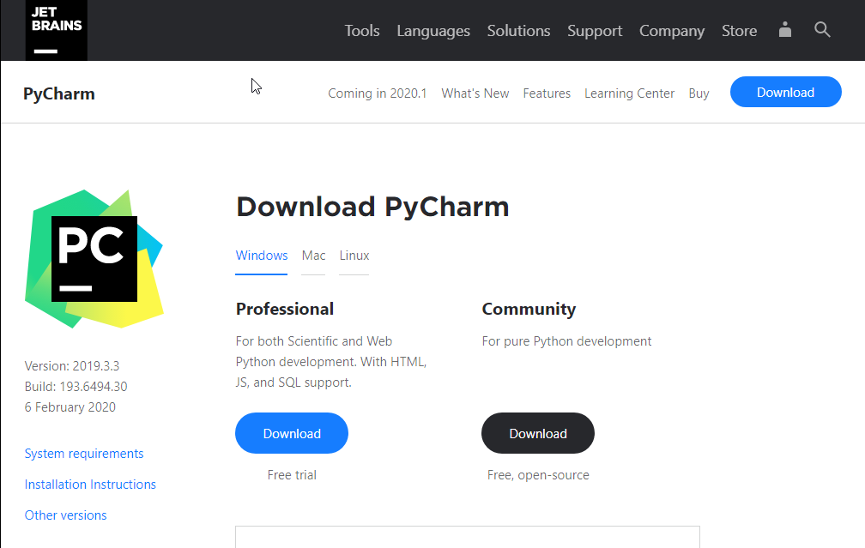
Izaberi "Community"

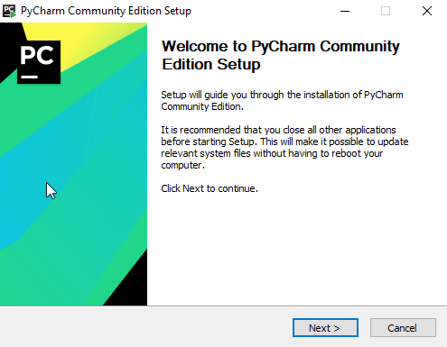

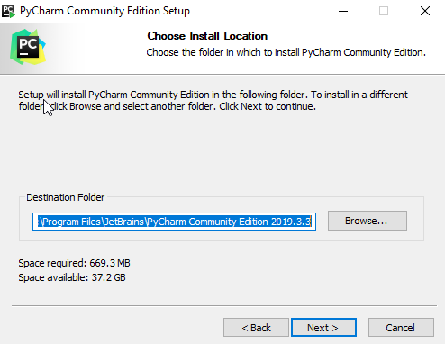

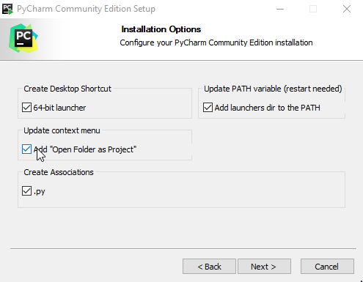

Na slececem ekrenu kliknite "Install"

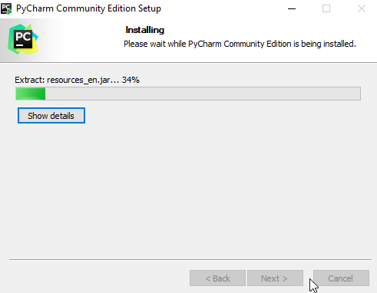

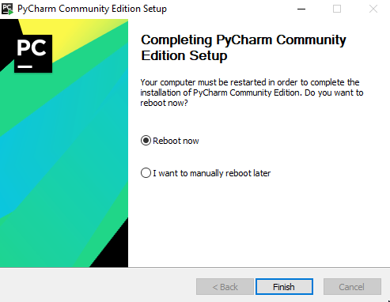
Nakon restarta pokrenemo PyCharm i konfigurisemo minimalna podesavanja

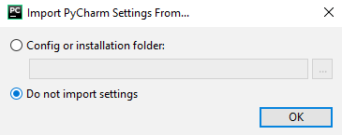

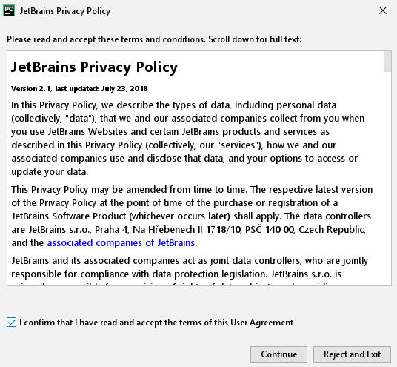

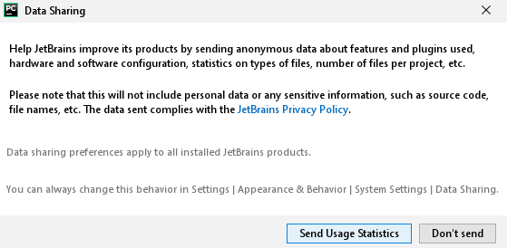

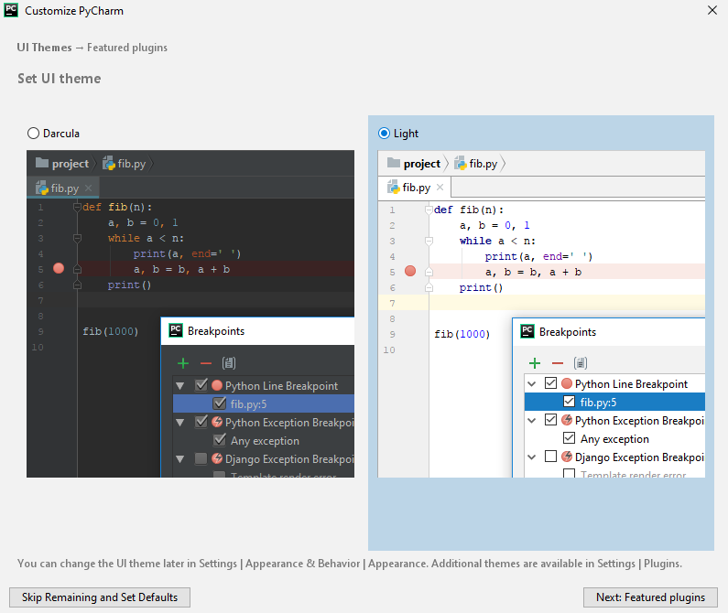

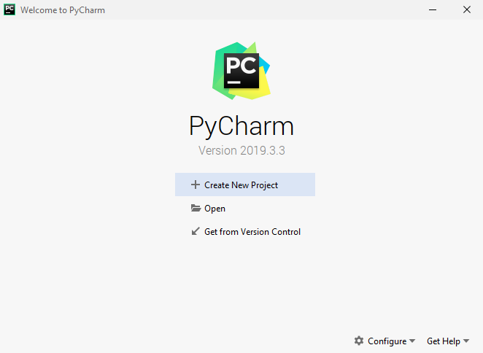
Kliknite na Project interpreter i podesite Base interpreter
[vrijednost moze varirati u zavisnosti od vaseg OS-a]
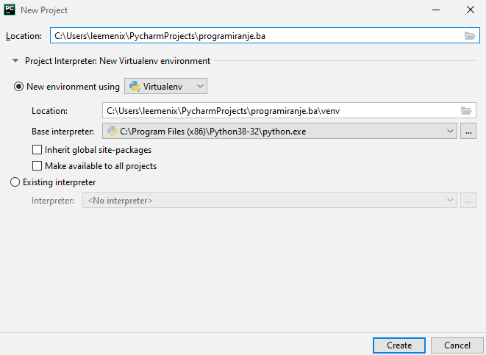

Prvi program "Zdravo svijete!"
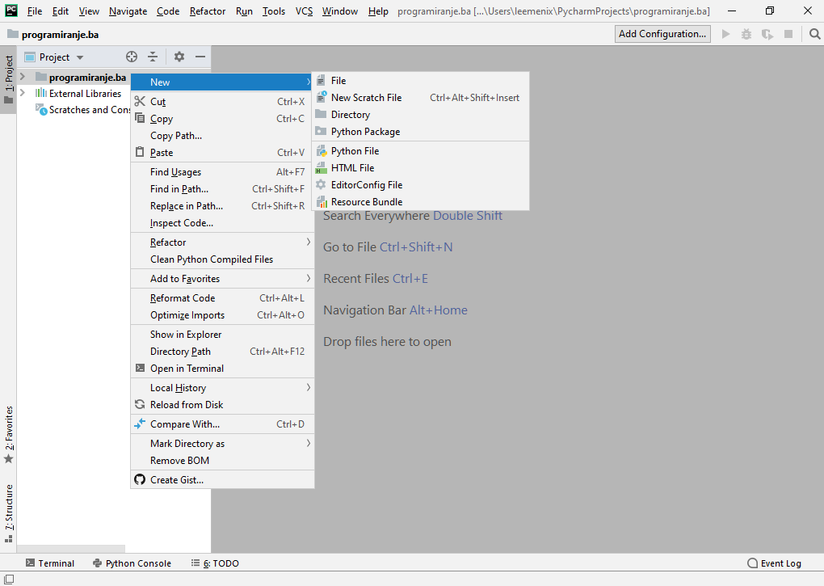

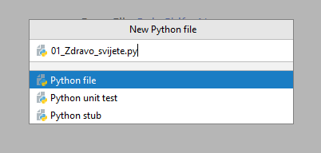

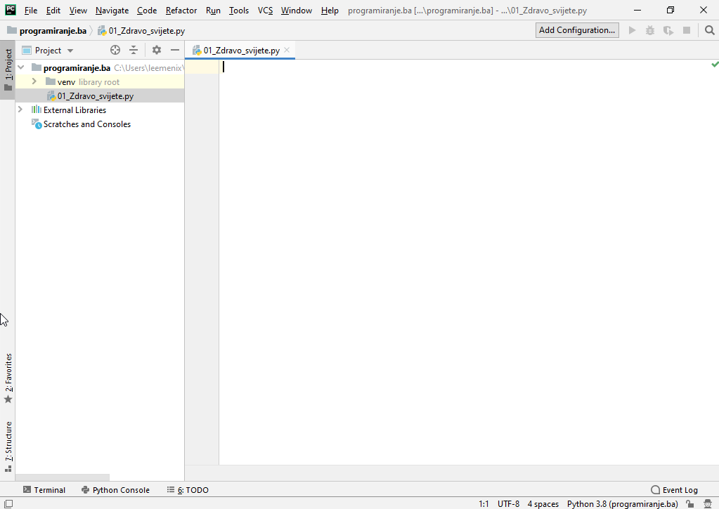
print("Pozdrav svijete!")

print("Pozdrav svijete!")

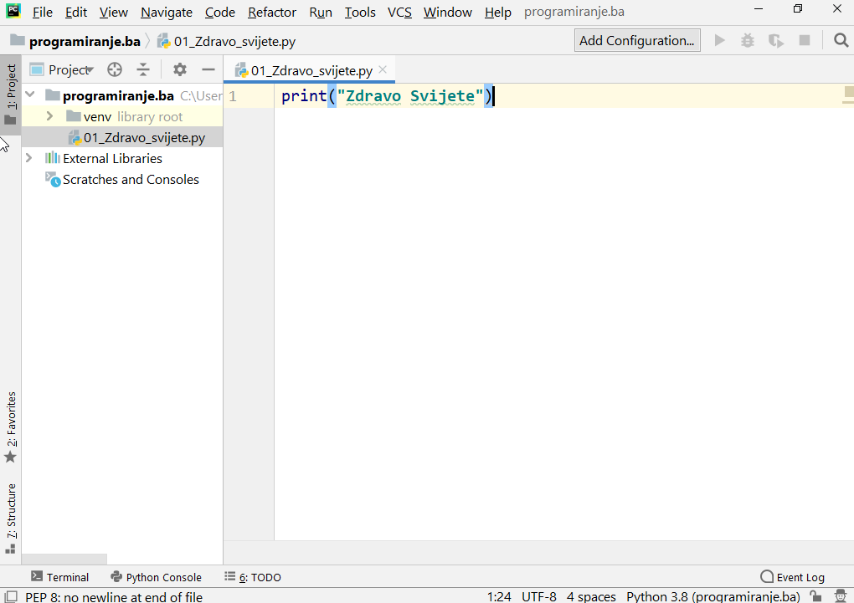

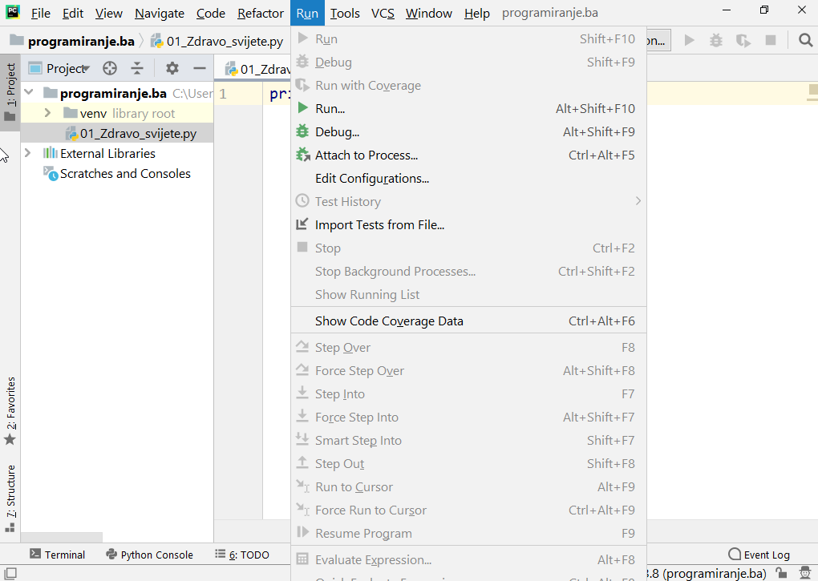

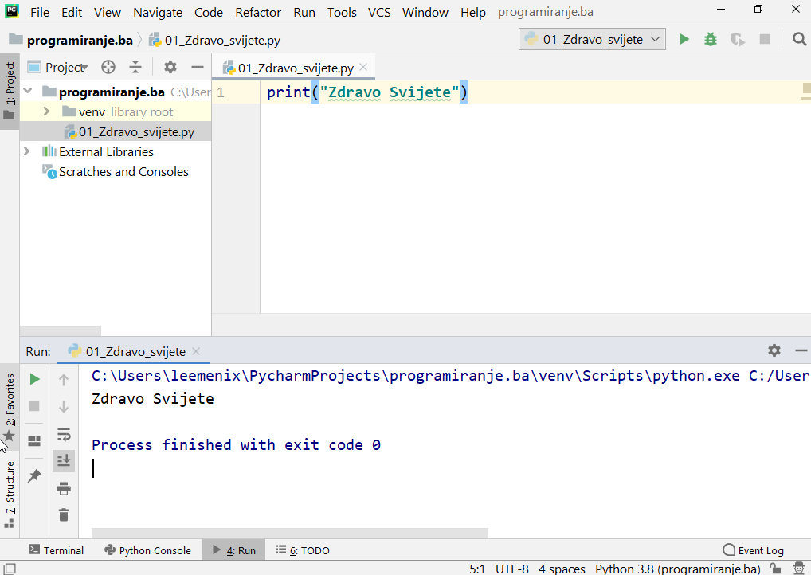
# 01_Zdravo_svijete.py

print(“Zdravo Svijete”)

Output:
Zdravo Svijete

Varijable
Kada radimo sa podacima, potrebno ih je organizovati, kontejneri kutije u koje stavlljamo pohranjujemo nase podatke predstavljaju varijable. Sta predstavljaju , zasto su korisne, koje sve vrste (tipove) podataka mozemo smjestiti u varijable.

# 10_Varijable-01.py

print(“Bila mama Kukunka, Kukunka”)
print(“Bio tata Taranta, Taranta”)
print(“imali su maloga Ju-Ju”)

print(“Jednom su se setali, setali”)
print(“kraj duboke rijeke Nil, rijeke Nil”)
print(“gdje je bio velik’ krokodil”)

Output:
Zdravo Svijete

# 11_Varijable-02.py

mama_ime="Kukunka"
tata_ime="Taranta"
beba_ime="Ju-Ju"
rijeka_naziv="Dunav"

print("Bila mama " + mama_ime + ", " + mama_ime)
print("Bio tata " + tata_ime + ", " + tata_ime)
print("imali su maloga " + beba_ime)

print("Jednom su se setali, setali")
print("kraj duboke rijeke " + rijeka_naziv + ", rijeke " + rijeka_naziv)
print("gdje je bio velik krokodil")

